**教材过关卷(1)**

一、填一填。(1题12分，2题24分，共36分)

1.下面是二(1)班同学最喜欢看的动画片情况统计图。

|  |  |  |  |  |
| --- | --- | --- | --- | --- |
| 动画片 | 《熊出没》 | 《米奇妙妙屋》 | 《猫和老鼠》 | 《魔豆传奇》 |
| 人数 | 28人 | 8人 | 11人 | 9人 |

(1)最喜欢看(　　　　)的最多，最喜欢看(　　　　)的最少。

(2)最喜欢看《猫和老鼠》和《魔豆传奇》的一共有(　　　)人。

(3)二(1)班一共有(　　　)人。

2.下面是某地区一个月的天气情况。



(1)这个月(　　)的天数最多，共有(　　)天。

(2)这个月多云有(　　)天，比晴天少(　　)天。

(3)这个月阴天有(　　)天，比多云多(　　)天。

(4)这个月共有(　　)天。还知道这个月的气温比较高，人们感到很炎热，你认为这个月属于(　　)季。

二、解决问题。(1题20分，2题18分，3题26分，共64分)

1.阳光小学倡导每位同学争做环保小卫士。小青、小聪、小雨、小方分别将他们家一周内使用塑料袋的情况统计如下：

小青家：×××××××　　　小雨家：√√√√√√√√

小聪家：○○○ 小方家：△△△△

(1)把记录的结果填在下表中。

|  |  |  |  |  |
| --- | --- | --- | --- | --- |
| 家庭 | 小青家 | 小雨家 | 小聪家 | 小方家 |
| 个数 |  |  |  |  |

(2)谁家这一周内使用塑料袋最多？谁家这一周内使用塑料袋最少？

(3)塑料垃圾被称为“白色污染”。你对小雨家有什么好的建议吗？

2.二(1)班新学期选举正、副班长，从下面四名候选人中选出两名。下面是同学们投票的情况(每人投1票)。

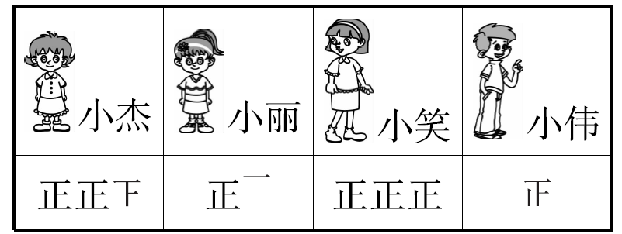

(1)小杰比小伟多得多少票？

(2)二(1)班一共有多少人参加了投票？

(3)根据投票结果，你认为谁当正班长？谁当副班长？

3.下面是二(2)班同学体育课上参加体育活动的情况。(一个F:\18春数学\好卷\人教\2R好卷\word\X9.tif表示1人)

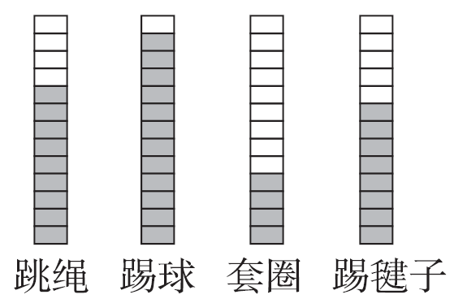

(1)套圈的比踢毽子的少(　　)人。

(2)如果一个F:\18春数学\好卷\人教\2R好卷\word\X9.tif表示2人，那么跳绳的有(　　)人，踢球的有(　　)人，套圈的有(　　)人，踢毽子的有(　　)人。

(3)这个班有两名同学缺勤(一个F:\18春数学\好卷\人教\2R好卷\word\X9.tif表示1人)，如果他俩都来上体育课，参加人数最多的活动会改变吗？

**答案**

一、1.(1)《熊出没》　《米奇妙妙屋》　(2)20　(3)56

2．(1)晴天　16　(2)2　14　(3)4　2　(4)31　夏

二、1.(1)7　8　3　4

(2)小雨家这一周内使用塑料袋最多，小聪家这一周内使用塑料袋最少。

(3)用布袋代替塑料袋，或者重复使用塑料袋。

[点拨](3)题答案不唯一。

2．(1)13－4＝9(票)　(2)13＋6＋15＋4＝38(人)

(3)小笑当正班长，小杰当副班长。

3．(1)4　(2)18　24　8　16　(3)不会改变。